Lody Willisch powracają do Lidl Polska w nowej, sylwestrowej odsłonie!
Drinki takie, jak mohito czy prosecco, mają wielu miłośników. A gdyby tak… zasmakować w lodach o tych właśnie smakach? W sklepach Lidl Polska od czwartku, 22 grudnia, pojawią się rzemieślnicze lody Willisch w nowej, sylwestrowej odsłonie. Fani drinków znajdą zimne przysmaki o smaku: mohito, advocata, prosecco i pomarańczy, a także prosecco i czarnej porzeczki.
Lodziarnia Lidla jest czynna przez cały rok! Z okazji zbliżającego się Sylwestra, a także karnawałowych zabaw, sieć przygotowała dla klientów coś specjalnego! Już od czwartku 22 grudnia w Lodziarni Lidla pojawią się nowe – dostępne tylko w Lidl Polska – smaki ręcznie robionych lodów Willisch: mohito, advocat, o smaku prosecco i pomarańczy, a także prosecco i czarnej porzeczki (18,99 zł/ 500 ml/ 1 opak.). Każdy ze smaków można skosztować oddzielnie lub rozsmakować się w deserze stworzonym z aż czterech opcji smakowych.
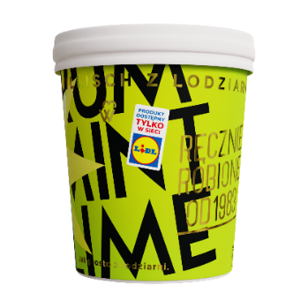
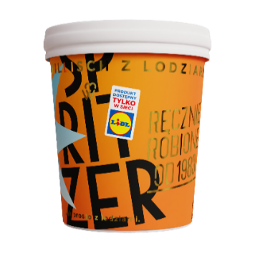
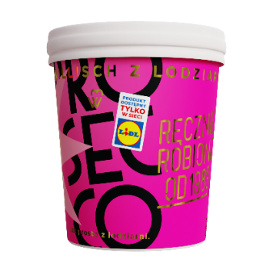
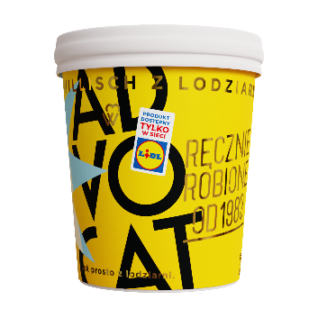
Willisch, lody w kubku
18,99 zł/ 500 ml/ 1 opak.

Informacje o firmie:
Lidl Polska należy do międzynarodowej grupy przedsiębiorstw Lidl, w której skład wchodzą niezależne spółki prowadzące aktywną działalność na terenie całej Europy oraz w USA. Historia sieci Lidl sięga lat 30. XX wieku, a pierwsze sieci pod szyldem tej marki powstały w Niemczech w latach 70. XX wieku. Obecnie w 31 krajach istnieje w przybliżeniu 12 000 sklepów tej marki, a w Polsce około 800.
Kontakt:
Strona www: https://www.lidl.pl
Facebook: https://www.facebook.com/lidlpolska
Instagram: https://www.instagram.com/lidlpolska/
YouTube: https://www.youtube.com/user/LidlPolskaPL

